数独のGUI化

6100340356　國吉理沙

# プログラムの目的、内容

数独をGUIで遊べるプログラムを作りました。数独の盤面をウィンドウとしてユーザーに提示し、ユーザーはキーボードから数字を入力してマスを埋めていきます。

# プログラムの実行方法

コマンドラインからfinal_assignments.pyを実行します。オプションですが、コマンドライン引数として数独の盤面を渡すことができます（9×9のリストで、空きマスは0で表します）。モジュールsudokuは実行ファイルからのパスが通っている位置に配置されている必要があります。

# プログラムに残されている問題

初期盤面が矛盾を含んでいるケース、および解決不可能なケースは想定していません。

subgridに罫線を付けたいです。

はじめに数字を入力したときに盤面全体がカクつくのを修正したいです。（tk.Entry と ttk.Entry が重なっている？）

# 用いた事項のうち、この授業で扱わなかった部分

コードが長くなったので、docstring について調べてきちんと書いてみました。

記述には以下のサイトを参考にGoogleスタイルを用いました。

<https://www.sphinx-doc.org/ja/master/usage/extensions/example_google.html>

<https://github.com/google/styleguide/blob/gh-pages/pyguide.md#38-comments-and-docstrings>

ttk.Entry について、以下のサイトを参考にしました。

<https://docs.python.org/ja/3/library/tkinter.ttk.html>

また、ttk.Entry の入力検証については、

<https://python.keicode.com/advanced/tkinter-widget-entry-validate.php>

ttk.Entryの入力を常に監視する方法については、

<https://teratail.com/questions/286627>

を参考にしました。

# プログラムの実行結果

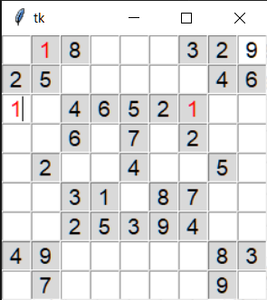

マスには１-９の整数以外は入力できないようになっています。また、ルールに違反する入力があった場合には、重複している数字が赤くなって表示されます。

# 参考文献、謝辞

参考にさせていただいたサイトは上に述べたとおりです。